雙質子酸衍生鹽混合物：含量分析
- 實驗說明
高中化學課程曾介紹單質子酸與多質子酸的異同。以硝酸與碳酸為例，每莫耳
硝酸僅能與一莫耳氫氧化鈉反應：
HNO_{3(aq)} + NaOH_{(aq)} ----> NaNO_{3(aq)} + H₂O_{(l)} (1)
因此硝酸為單質子酸；若如碳酸，因具有兩個可游離的質子，每莫耳碳酸可與兩莫耳氫氧化鈉進行反應，所以屬於雙質子酸：
H₂CO_{3(aq)} + 2NaOH_{(aq)} ----> 2H₂O_{(l)} + CO₃²⁻_{(aq)} + 2Na⁺_{(aq)} (2)
雙質子酸雖然具有兩個可游離的質子，卻不意味每個氫離子的解離難易完全一致，例如碳酸的兩個質子，其解離常數則為4.3 x10⁻⁷與4.8 x10⁻¹¹：
H₂CO_{3(aq)} ----> H⁺_{(aq)} + HCO₃⁻_{(aq)}, K_{a1} = 4.3 x10⁻⁷ (3)
HCO₃⁻_{(aq)} ----> H⁺_{(aq)} + CO₃²⁻_{(aq)}, K_{a2} = 4.8 x10⁻¹¹ (4)
也由於此一緣故，碳酸根與碳酸氫根離子水解時，產生氫氧根離子的難易度也有所差異：
CO₃²⁻_{(aq)} + H₂O_{(l)} ----> HCO₃⁻_{(aq)} + OH⁻_{(aq)}， K_{b1} = 2.1 x10⁻⁴ (5)
HCO₃⁻_{(aq)} + H₂O_{(l)} ----> H₂CO_{3(aq) )} + OH⁻_{(aq)}， K_{b2} = 2.3 x10⁻⁸ (6)
因此，若以0.1 M鹽酸滴定二質子酸的共軛鹼(Na₂X，0.1 M)時，便會呈現如下圖所示的滴定曲線：
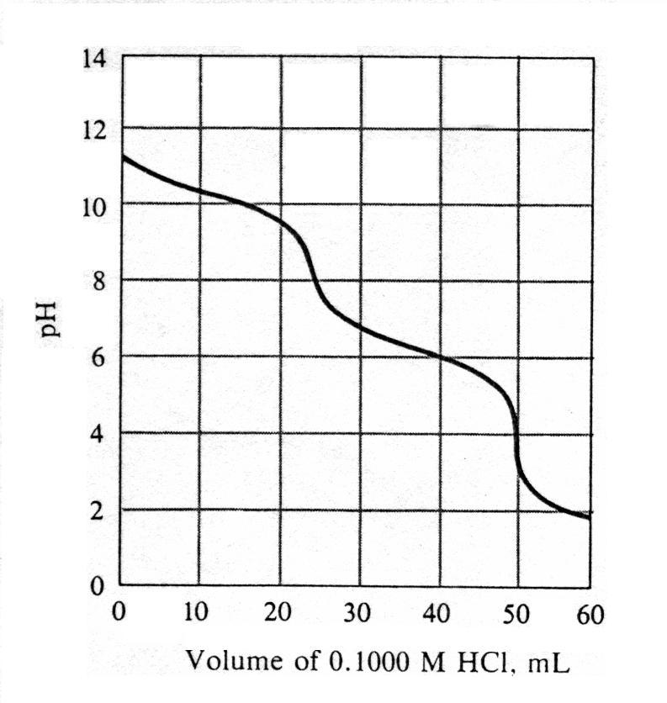

一般而言，若欲分析溶液中H₂X或其共軛鹼的濃度，可利用酸鹼滴定及適當指示劑施行之。然而，若缺乏適當指示劑時，亦可藉由pH儀（或稱氫離子電極）進行分析。本實驗即是利用pH儀進行虛擬實驗，探討某雙質子酸的共軛鹼混合物：NaHX與Na₂X之含量。

[II] 試藥與設備：
1.Na₂X與NaHX混合物，0.360 g
2.標準鹽酸溶液(0.1 ~ 0.2 M)，200 mL
3.標準Na₂X溶液(0.1 ~ 0.2 M)，200 mL
4.滴定管(50 mL)兩支含固定架，一組
5.錐形瓶(100 mL), 兩支
6.玻璃漏斗, 一支
7.量筒(50 mL), 一支
8.容量瓶(50 mL) , 一支
9.燒杯(100, 50 mL) , 各一支
10.拭紙，若干張
11.滴管（1 mL，含橡皮套），一支
12.原子筆(紅、藍)，各一支
13.作圖紙 (方格紙)，兩張

[III] 實驗步驟：
請依下列虛擬實驗步驟，對Na₂X與NaHX混合物含量進行分析，無須真正操作：
- Na₂X與NaHX混合物溶液製備：
領取0.360 g的Na₂X與NaHX混合物。將之倒入燒杯中後，先以少許標準的
Na₂X溶液溶解之。迨完全溶解後，再以足量的Na₂X標準溶液將之製備成50.0 mL的溶液。此時你需要哪一種器具，始能確實製備出50.0 mL的上述溶液？請根據桌上所陳列的器皿，選出一種，寫出其名稱：_____________________。
- 取出25.00 mL的上述溶液，將之置於一只100-mL的錐形瓶中，準備以鹽酸
定之。如何準確量取25.00 mL的上述混合溶液？請根據桌上所陳列的器皿，選出一種，寫出其名稱：_____________________。
3. 領取50 mL的標準鹽酸溶液，將之傾入滴定管中。先以數滴潤濕滴定管，再填滿滴定管。勿使滴定管內含有氣泡。記錄刻度。此時你需要哪一種器具，始能有效地將鹽酸溶液傾入滴定管中？根據桌上所陳列的器皿，選出一種，並寫出其名稱：_____________________。
- 於錐形瓶下襯入一張白紙，再將玻璃電極(pH儀)置入溶液內。
- 逐滴加入鹽酸溶液；記錄刻度與pH值。
- 所得數據紀錄於表（一）。
7. 利用繪圖紙，以紅原子筆將pH值對鹽酸添加體積作圖，並於圖上指出滴定終點。
8. 依照相似步驟，對25.00 mL的標準Na₂X溶液進行滴定。紀錄數據於表（二）。
9. 於同一張繪圖紙上，以藍原子筆繪出pH值對鹽酸體積的滴定曲線，並指出滴定終點。
10. 實驗完畢後，依指示清理桌面與廢溶液。
11. 以清水清洗、潤溼玻璃器皿；打開滴定管活拴，並以自來水及蒸餾水沖洗，再將倒掛於鐵架上。再以清水潤溼玻璃電極，並套上保護套。

[IV] 問題回答：
- 對於步驟 (1)，你需要哪一種器具，始能確實製備出50.0 mL的溶液？
器皿名稱：_____________________。
(2) 對於步驟(2)，如何準確量取25.00 mL的上述混合溶液？請根據桌上所陳列的器皿，選出一種，其名稱為：_____________________。
(3) 對於步驟(3)，你需要哪一種器具，始能有效地將鹽酸溶液傾入滴定管中？
其名稱：_____________________。
- 試問此雙質子酸(H₂X)的第一及第二游離常數值為何？試估計其pKa₁與pKa₂
答： pKa₁ (pKa₁ = -logKa₁）：_________；pKa₂ (pKa₂ = -logKa₂）：_____________。
（上述答案的有效數字至小數點第一位即可）
- 滴定曲線中多出現兩段轉折，試問第一段轉折意義為何？第二段轉折又有何意義？
答：

- 試根據所得滴定曲線，判斷混合物中Na₂X與NaHX的含量。已知Na₂X與NaHX的式量分別為：100.0 g與78.0 g。
答：Na₂X：_______ g；NaHX：_______ g。

(7) 試問標準Na₂X溶液之濃度為何？
答： [Na₂X]：_______ M。

(8) 試問鹽酸溶液之濃度為何？
答：[HCl]：_______ M。

表（一）以HCl滴定Na₂X與NaHX混合物之數據
欄位 | 鹽酸體積/mL | pH | 欄位 | 鹽酸體積/mL | pH
1 | 0.00 | 11.00 | 24 | 45.45 | 6.42
2 | 4.55 | 10.50 | 25 | 50.00 | 6.32
3 | 9.10 | 10.20 | 26 | 52.25 | 6.24
4 | 13.65 | 9.70 | 27 | 54.55 | 6.17
5 | 18.20 | 9.30 | 28 | 56.80 | 6.07
6 | 21.60 | 8.76 | 29 | 59.10 | 5.99
7 | 22.75 | 8.55 | 30 | 61.35 | 5.88
8 | 23.85 | 8.28 | 31 | 63.65 | 5.76
9 | 25.00 | 7.99 | 32 | 65.90 | 5.61
10 | 26.15 | 7.75 | 33 | 68.20 | 5.40
11 | 27.25 | 7.59 | 34 | 69.30 | 5.22
12 | 28.40 | 7.42 | 35 | 70.45 | 4.98
13 | 29.55 | 7.31 | 36 | 72.75 | 3.34
14 | 30.70 | 7.21 | 37 | 73.85 | 3.00
15 | 31.80 | 7.11 | 38 | 75.00 | 2.85
16 | 32.95 | 7.04 | 39 | 76.15 | 2.73
17 | 35.25 | 6.96 | 40 | 77.25 | 2.65
18 | 36.35 | 6.90 | 41 | 79.55 | 2.53
19 | 37.50 | 6.84 | 42 | 84.10 | 2.37
20 | 38.65 | 6.74 | 43 | 88.65 | 2.27
21 | 39.75 | 6.69 | 44 | 95.45 | 2.15
22 | 40.90 | 6.64
23 | 43.20 | 6.51

表（二）以HCl滴定Na₂X標準溶液之數據
欄位 | 鹽酸體積/mL | pH | 欄位 | 鹽酸體積/mL | pH
1 | 0.00 | 11.33 | 26 | 38.65 | 6.27
2 | 4.55 | 10.70 | 27 | 40.90 | 6.13
3 | 9.10 | 10.27 | 28 | 43.20 | 5.95
4 | 13.65 | 9.93 | 29 | 45.45 | 5.71
5 | 18.20 | 9.58 | 30 | 46.60 | 5.57
6 | 22.75 | 9.00 | 31 | 47.15 | 5.44
7 | 23.85 | 8.62 | 32 | 47.75 | 5.36
8 | 24.45 | 8.35 | 33 | 47.95 | 5.30
9 | 25.00 | 8.14 | 34 | 48.30 | 5.19
10 | 26.15 | 7.94 | 35 | 48.65 | 5.00
11 | 26.70 | 7.61 | 36 | 48.85 | 4.91
12 | 27.25 | 7.47 | 37 | 49.10 | 4.80
13 | 27.85 | 7.34 | 38 | 49.45 | 4.33
14 | 28.40 | 7.24 | 39 | 50.00 | 3.39
15 | 29.00 | 7.14 | 40 | 50.60 | 3.09
16 | 29.55 | 7.06 | 41 | 51.15 | 2.96
17 | 30.10 | 6.98 | 42 | 52.25 | 2.76
18 | 30.70 | 6.91 | 43 | 53.40 | 2.63
19 | 31.25 | 6.85 | 44 | 55.70 | 2.46
20 | 31.80 | 6.85 | 45 | 59.10 | 2.31
21 | 32.40 | 6.74 | 46 | 63.65 | 2.17
22 | 32.95 | 6.69 | 47 | 68.20 | 2.08
23 | 33.50 | 6.64 | 48 | 72.75 | 2.02
24 | 34.10 | 6.59 | 49 | 77.30 | 1.96
25 | 36.35 | 6.43 | 50 | 81.80 | 1.96

